1. Dla podanych założeń skonstruuj diagram klas (nie redukując liczności) (34 pkt.)

Właściciel osiedlowego serwisu komputerowego postanowił rozpocząć prace nad budową systemu, który wspomógłby realizowanie świadczonych przez ten serwis usług.

- Serwis komputerowy przyjmuje zlecenia od swoich klientów, którymi zazwyczaj są okoliczni mieszkańcy. W skład jednego zlecenia może wchodzić dowolna liczba usług, ponadto jedna usługa może składać się z innych usług. Każda z usług dotyczy co najmniej jednego urządzenia. Każdemu urządzeniu w ramach usługi jest przyporządkowywany unikatowy identyfikator.
- Przez urządzenie rozumiany jest tu zarówno komputer jako całość (rok produkcji, producent, moc obliczeniowa, pojemność dysku twardego, karta graficzna, karta dźwiękowa, rodzaj obudowy: desktop lub tower), jak i urządzenie peryferyjne (rok produkcji, producent, rodzaj: np. monitor, mysz, drukarka).
- Usługi są albo nieodpłatne (to te wykonywane w ramach gwarancji) albo płatne. Dla usług nieodpłatnych należy pamiętać do kiedy obowiązuje gwarancja. W przypadku usług płatnych musimy pamiętać koszt usługi. Usługa nieodpłatna nie może zawierać usług płatnych; odwrotna sytuacja też nie jest dopuszczana.
- Istnieje też drugie kryterium podziału usług świadczonych przez serwis: rodzaj. Dla tego podziału możemy wyróżnić usługi, takie jak np.: naprawa urządzenia, instalacja czy też uaktualnienie zainstalowanego oprogramowania. Podział jest kompletny i nierozłączny.
- Dla usługi polegającej na instalacji oprogramowania należy zapamiętać numer wersji, a dla uaktualnieniu oprogramowania – numer starej i nowej wersji. Cena instalacji/aktualizacji jest jednakowa dla wszystkich usług tego rodzaju.
- Dla usługi będącej naprawą urządzenia, ma być przechowywana informacja o cenie robocizny, aktualnie nie mniej niż 30 zł. za daną usługę. Pamiętany jest również tekstowy opis dotyczący tej usługi oraz ewentualnie sumaryczna cena użytych części (o ile były wymieniane).
- Każda usługa wykonywana jest przez dwóch lub trzech pracowników, przy czym każdy pracownik może zajmować się tylko jedną usługą w danym czasie. System ma przechowywać informację w jakim okresie czasu oraz przez którego pracownika była wykonywana dana usługa.
- Pracownik firmy opisany jest za pomocą następujących informacji: imię, nazwisko, data urodzenia, adres, telefon i pensja. Oprócz pensji, do dochodów pracownika wlicza się również prowizję (wyliczaną algorytmicznie) zależną od wartości wykonanych usług. Dla każdego pracownika przechowywana jest również lista zawierająca opis jego kwalifikacji (o liczności co najmniej jeden).
- Klient serwisu jest opisany przez imię, nazwisko, adres, telefon oraz aktualny rabat na zlecane usługi. Nowy rabat nie może być mniejszy od poprzedniego.
- Zlecenie jest opisane przez datę przyjęcia oraz koszt, który jest sumą kosztów poszczególnych usług wchodzących w skład danego zlecenia. Musi być również znana data zakończenia wykonywania zlecenia (wyliczana na podstawie daty zakończenia ostatniej usługi ze zlecenia).
- System powinien umożliwiać określenie:

- Kosztu wykonania zlecenia, z ewentualnym wyodrębnieniem kosztów robocizny i kosztów wymienionych części (o ile jakieś zostały wymienione);
- Kosztu wykonania usługi;
- Dochodu pracowników w zadanym okresie czasu;
- Prowizji pracownika w zadanym okresie czasu;
- Sumarycznego wartość usług wykonanych przez pracownika w zadanym okresie czasu;
- Klienta, który wydał najwięcej pieniędzy w serwisie w bieżącym roku (na koniec roku);
- Średniego kosztu usługi (dla usług wykonanych w zadanym okresie czasu).

Ostatnia z funkcjonalności ma być dostępna także dla klientów serwisu.

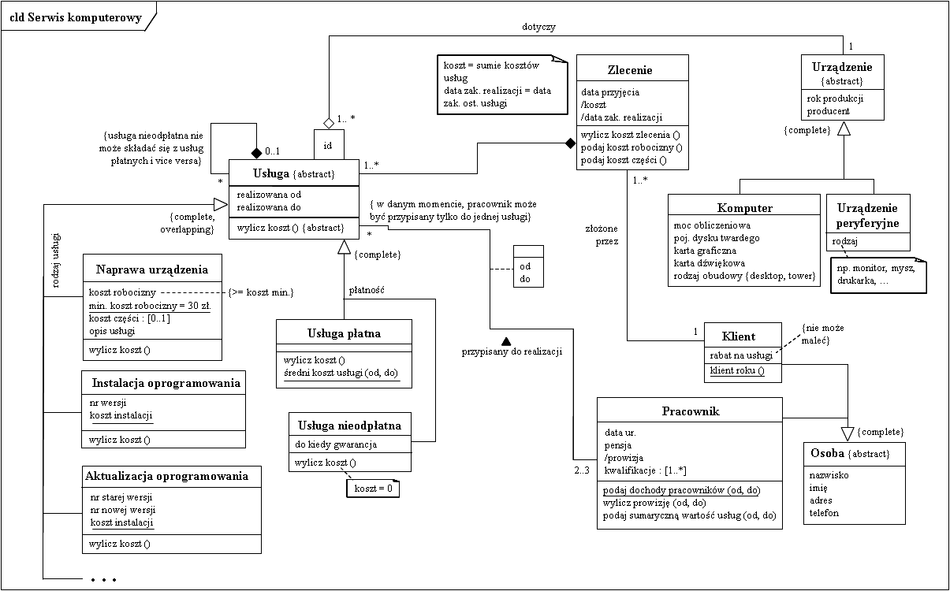
Rys. 1 Schemat pojęciowy dla systemu Serwis komputerowy
Uwaga: Poczynając od wersji 2.1 UML’a, dziedziczenie niekompletne {incomplete} jest domyślne, a nie kompletne {complete}. Ze względu na to, że w materiałach mamy jeszcze stan poprzedni, oba rozwiązania traktowałam jako poprawne.

W zasadzie, nie przytaczam definicji, ponieważ są zamieszczone w wykładach.

- Sporządź diagram przypadków użycia (z perspektywy aktorów systemu). Uwzględnij dziedziczenie aktorów oraz relacje pomiędzy przypadkami, o ile mają/mogłyby mieć miejsce. (3 pkt.)

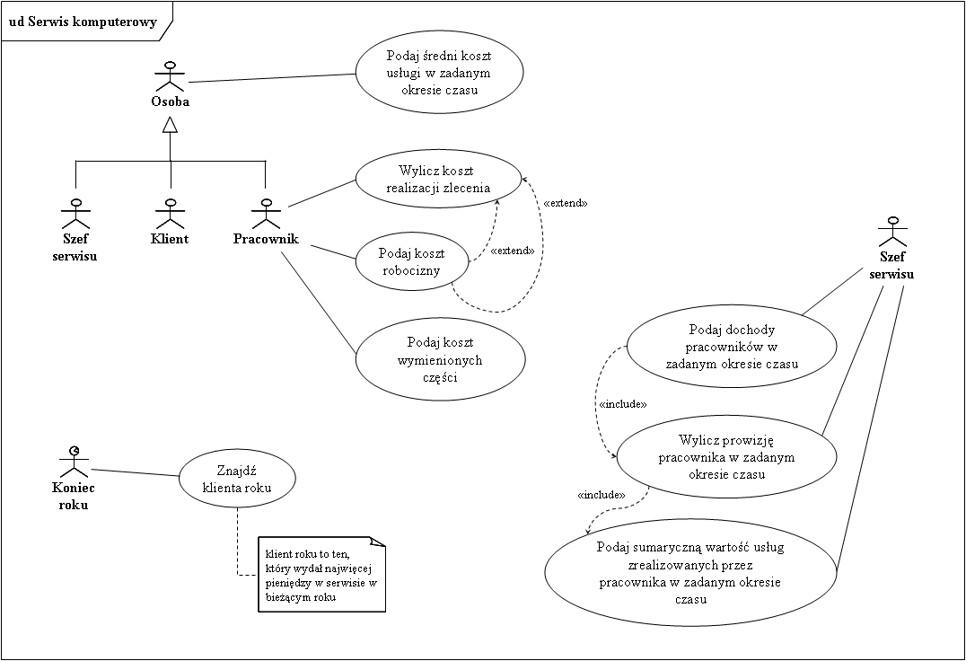
Rys. 2 Diagram przypadków dla systemu Serwis komputerowy
- Podkreśl te rodzaje dziedziczenia (rozłączne, nierozłączne, kompletne, niekompletne, jednokrotne, wielokrotne, jednoaspektowe, wieloaspektowe, dynamiczne, elipsa), które uważasz za potrzebne do wykorzystania na diagramie z zadania 1. Dla każdego podkreślonego rodzaju dziedziczenia podaj hierarchię/aspekt, w której ten rodzaj dziedziczenia wystąpił. (3 pkt.)

rozłączne (ang. disjoint): hierarchia dla osób, hierarchia dla usług (aspekt: płatność), hierarchia dla urządzeń
nierozłączne (ang. overlapping): hierarchia dla usług (aspekt: rodzaj usługi)
kompletne: wszystkie hierarchie
jednokrotne: wszystkie hierarchie
jednoaspektowe: hierarchia dla osób, hierarchia dla urządzeń
wieloaspektowe: hierarchia dla usług (aspekty: rodzaj usługi, płatność)
elipsa: hierarchia dla usług (aspekt: rodzaj usługi)

- Zdefiniuj pojęcia: operacja, metoda, komunikat. Podaj przykłady dla każdego z nich dla diagramu z zadania 1. (3 pkt.)
operacja: czynność, jaką można wykonać na obiekcie/ekstensji klasy, np. można wyliczyć koszt usługi
metoda: implementacja operacji, czyli np. metoda wylicz koszt() zdefiniowana w klasie Naprawa urządzenia
komunikat: wywołanie operacji na konkretnym obiekcie, czyli np. dla obiektu o nazwie npu1, będącego instancją klasy Naprawa urządzenia, komunikat miałby postać npu1.wylicz koszt()

- Zdefiniuj pojęcia: klasa abstrakcyjna i klasa konkretna. Oznacz na diagramie z zadania 1 klasy abstrakcyjne. Czy klasa abstrakcyjna może zawierać zaimplementowane metody? Jeśli odpowiedź jest na „tak”, wprowadź zaimplementowaną metodę w odpowiednie miejsce na diagramie z zadania
(3 pkt.)
klasy abstrakcyjne: Osoba, Urządzenie i Usługa

Klasa abstrakcyjna może zawierać metody zaimplementowane.
Jako przykład metody zaimplementowanej w klasie abstrakcyjnej można podać np. metodę zapisz adres(adres) w klasie abstrakcyjnej Osoba.

- Zdefiniuj pojęcie: metoda abstrakcyjna. Wprowadź do diagramu klas z zadania 1 przynajmniej jedną metodę abstrakcyjną. (3 pkt.)

Metoda abstrakcyjna: wylicz koszt() w klasie abstrakcyjnej Usługa

- Czym różni się metoda klasowa od metody obiektu i atrybut klasowy od atrybutu obiektu? Podaj przykłady obu rodzajów metod i obu rodzajów atrybutów dla diagramu z zadania 1. (3 pkt.)

Metoda obiektu: wylicz koszt() (klasa Naprawa urządzenia)
Metoda klasowa: średni koszt usługi(od, do) – operuje na ekstensji klasy Usługa płatna
Atrybut obiektu: data przyjęcia (klasa Zlecenie)
Atrybut klasowy: min. koszt robocizny (klasa Naprawa urządzenia)

- Wyjaśnij pojęcie polimorfizmu metod i wskaż przykład jego zastosowania na diagramie klas z zadania 1. (3 pkt)

Metody polimorficzne to metody: wylicz koszt() (hierarchia dla usług: oba aspekty).

Proszę zwrócić uwagę na to, że chodzi tu o metody polimorficzne (liczba mnoga!), a nie o metodę polimorficzną. Polimorfizm nie polega na implementowaniu wielu możliwych rozwiązań w jednej metodzie! Polimorfizm metod opisuje sytuację, gdy w jednej hierarchii mamy więcej niż jedną metodę implementującą tę samą operację. Każda z metod implementujących, realizuje zadanie postawione przed operacją, w różny sposób (w oparciu o inny algorytm).

- Asocjację z diagramu z zadania 1, posiadającą niesymetryczne liczności (nie są tu najważniejsze) oraz atrybut (lub klasę asocjacji), zamień na asocjację kwalifikowaną. Uzasadnij dlaczego poddałeś zamianie właśnie tę asocjację. (3 pkt.)

Asocjacja kwalifikowana została od razu umieszczona na diagramie (i tak właśnie należy postępować).

Za kwalifikator wybrano atrybut id urządzenia, dzięki któremu możliwa jest jednoznaczna identyfikacja urządzenia w ramach pojedynczej usługi. Rys. 3 pokazuje konstrukcję pierwotną (sprzed zamiany na asocjację kwalifikowaną). Przypominam, że po wykorzystaniu asocjacji kwalifikowanej zmienia się liczność tego końca asocjacji, który znajduje się naprzeciwko kwalifikatora.

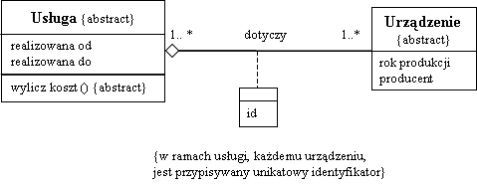
Rys. 3 Fragment diagramu podlegający zamianie z wykorzystaniem asocjacji kwalifikowanej

- Wskaż na diagramie z zadania 1 asocjację, która jest agregacją lub kompozycją (lub może kwalifikować się do zamiany na takową). Objaśnij, dlaczego zdecydowałeś się na wybór agregacji (kompozycji), a nie „zwykłej” asocjacji? Ponadto, dlaczego wybrałeś agregację, a nie kompozycję (czy też odwrotnie)? (3 pkt)

Kompozycje zostały wykorzystane dla modelowania związków pomiędzy klasami Zlecenie i Usługa oraz pomiędzy obiektami klasy Usługa (kompozycja rekurencyjna na klasie Usługa), a agregacja pomiędzy klasami Usługa i Urządzenie. Zostały wybrane, ponieważ lepiej oddają istotę związku część-całość pomiędzy obiektami tych klas, niż „zwykłe” asocjacje. W pierwszym przypadku, ponieważ cykl życiowy obiektów klas-części zawiera się w cyklu życiowym obiektów klas-całości (obiekty-części są usuwane z systemu łącznie z obiektami-całościami) wykorzystana została kompozycja. W drugim przypadku wykorzystano agregację, ponieważ dane urządzenie może być elementem składowym wielu usług (nie występuje tutaj zawieranie się cyklu życiowego obiektu klasy Urządzenie, w powiązanych z tym obiektem, obiektów klasy Usługa).

- Wskaż na diagramie z zadania 1 przykładowe ograniczenie. Na jaki element modelu zostało ono nałożone? Czy jest to ograniczenie statyczne czy dynamiczne? Zaproponuj, jaka metoda i w jakiej klasie mogłaby być odpowiedzialna za jego zapewnienie. (3 pkt.)

Np. ograniczenie na atrybut rabat w klasie Klient: {nie może maleć}. Jest to ograniczenie dynamiczne (musimy znać poprzedni stan atrybutu), implementowane w metodzie klasy Klient, np. ustal rabat(rabat).

Najczęstsze błędy:
- Diagramy (głównie chodzi tu o diagram klas z zadania 1) nie są rysowane zgodnie z UML 2.*, tzn. brakuje ram i/lub nagłówków.
- Diagramy są miejscami nieczytelne (zbyt małe litery).
- Na diagramach są umieszczane skróty (np. w nazwach metod czy atrybutów), których nie da się zrozumieć bez tekstu wymagań – a to jest sprzeczne z ideą tworzenia diagramów. Jeśli nazwa atrybutu/metody jest zbyt długa, można wykorzystać komentarz (preferowane jest jednak przenoszenie semantyki za pośrednictwem nazw, a nie komentarzy).
- Brak diagramów dla niektórych odpowiedzi, np. dla zadania z asocjacją kwalifikowaną diagram jest niezbędny dla ocenienia znajomości reguł transformacji.
- Często jest podawana wyłącznie definicja, natomiast brakuje przykładu odnoszącego się do diagramu z zadania 1. Za przykłady nie odnoszące się do tekstu wymagań, w ogóle nie stawiam punktów.
- Umieszczanie diagramów/tekstów związanych z odpowiedziami na pytania 2-10 na diagramie klas. Co gorsza, czasami na diagramach została umieszczona prawidłowa konstrukcja, ale w tekście odpowiedzi brakuje odniesienia do niej. Tym razem zostało to potraktowane ulgowo, nie mniej jednak, w kolejnym sprawdzianie (czy też na egzaminie) zostanie uznane za brak odpowiedzi do pytania.
- Przepisywanie słowo w słowo definicji z wykładów bez podawania żadnych przykładów (lub z podawaniem przykładów nie odnoszących się do tekstu wymagań). W takiej sytuacji można otrzymać maksymalnie 0,5 punkta – zazwyczaj daję 0 punktów.
Przypominam, każda odpowiedź musi zawierać przykłady odnoszące się do tekstu wymagań!!!
- Przypominam, że staramy się nie wprowadzać do diagramu informacji redundantnych, czyli albo piszemy nazwę klasy italikami albo wykorzystujemy wartość etykietowaną {abstract}, umieszczoną za nazwą klasy (ale nie obie konstrukcje jednocześnie). Nazwę klasy konkretnej nie piszemy italikami!
- Nazwy klas w liczbie mnogiej – przypominam, że klasa nazywa się tak, jak jeden obiekt tej klasy. Jeżeli obiekt przechowuje informację o jednej usłudze, to klasa nazywa się Usługa. Z kolei, gdyby obiekt przechowywał informację o grupie usług, wtedy klasa nazywałaby się Usługi.
- Aby nazwa klasy była bardziej zrozumiała, w nazwach podklas warto jest wykorzystywać nazwę nadklasy i taka sytuacja tu wystąpiła. Np. podklasa klasy Usługa nie powinna się nazywać Płatna ale Usługa płatna.
- Umieszczanie atrybutów/metod w kilku wierszach – tak trzeba planować rysunek, aby każdy atrybut czy metoda zmieściły się w dokładnie jednym wierszu.
- Oznaczanie dostępności atrybutów i metod (-, +, # przed nazwami atrybutów i metod). Nie robimy tego na tym etapie analizy. Na tym etapie nie oznaczamy również typów (atrybutów, argumentów metod czy wartości zwracanych metod).
- Brak oznaczeń dla rodzajów atrybutów, np. opcjonalnego, powtarzalnego, pochodnego czy klasowego.
- Niezrozumienie istoty atrybutu klasowego – taki atrybut nie przechowuje wartości, która jest stała dla wszystkich obiektów danej klasy, ale przechowuje wartość, która jest jednakowa dla wszystkich obiektów tej klasy. Mam nadzieję, że wszyscy Państwo rozumiecie różnicę między słowami stała i jednakowa. Jednakową wartość można zmieniać (ta zmiana – w przypadku atrybutu klasowego – od razu dotyczy wszystkich obiektów danej klasy i zmienia się ją za pośrednictwem metod klasowych), a stałej wartości zmienić się nie da.
Ponadto, atrybutom klasowym (podobnie zresztą, jak i atrybutom obiektu) można przypisywać wartości początkowe (np. min. koszt robocizny = 30 zł.).
- Przypominam, że metoda klasowa nie działa na klasie, ale na ekstensji klasy. Ekstensja klasy to skład obiektów danej klasy. Ponadto: instancja klasy oznacza obiekt klasy, natomiast ekstensja klasy to właśnie skład jej obiektów. Przypominam, że nie istnieje nic takiego jak instancja obiektu!
- Brak argumentów dla metod – np. metoda wylicz prowizję (od, do) (klasa Pracownik) wymaga podania argumentów umożliwiających określenie okresu.
- Umieszczanie metod nie w klasach, których obiekty przechowują dane potrzebne do wykonania metod, ale w miejscu ich potencjalnego wywołania, innymi słowy często umieszczacie Państwo metody w klasach opisujących aktorów systemu (np. w klasie Pracownik czy Klient). Przypominam – na tym etapie aktorów w ogóle nie należy wprowadzać do diagramu klas, czyli obie wymienione klasy nie były teraz potrzebne.
- Błędem jest stwierdzenie, że polimorfizm metod oznacza, że metoda posiada wiele implementacji. Jedna metoda posiada jedną implementację. To jedna operacja może posiadać wiele implementacji – każda z metod polimorficznych implementujących daną operację jest oparta o inny algorytm. Dalej, metody polimorficzne muszą mieć takie same nazwy oraz taką samą ilość argumentów, również typy argumentów muszą być zgodne, nie wystarcza tu tylko zgodność samych nazw (wtedy mielibyśmy do czynienia z przeciążaniem metod, a metody przeciążone nie są metodami polimorficznymi). Przypominam, że sygnatura operacji/metody nie jest synonimem nazwy operacji/metody. Nazwa jest częścią sygnatury.
- Przypominam, że nazwy asocjacji to frazy czasownikowe umieszczane mniej więcej pośrodku linii modelującej asocjację. Asocjację można też nazywać wykorzystując role asocjacji, które z kolei są frazami rzeczownikowymi. Przypominam też, że rolę asocjacji należy umieszczać w pobliżu tej klasy, której dotyczy.
- Brak asocjacji kwalifikowanej (punkt 1.6 tabeli ocen) – należy ją od razu umieścić na diagramie, a w pytaniu dotyczącym tej asocjacji najlepiej jest przerysować ten fragment diagramu, który ją zawiera (tzn. umieścić konstrukcję pierwotną bez asocjacji kwalifikowanej) + dołączyć objaśnienie dlaczego właśnie w tym miejscu diagramu zdecydowaliście się Państwo tę asocjację umieścić.
- Niezrozumienie różnicy między agregacją a kompozycją, niezrozumienie stwierdzenia, że „w przypadku kompozycji cykl życiowy części zawiera się w cyklu życiowym całości”. Przypominam, że stwierdzenie odwrotne nie jest prawdziwe, a z tego wynika, że nie jest też prawdą, że „usunięcie części skutkuje usunięciem całości” – niektórzy studenci jednak tak twierdzą. Ponadto przypominam że, silny związek część-całość, to synonim kompozycji, a nie agregacji i że to kompozycja jest zamalowana na czarno, a nie agregacja.
- Przypominam, że można i należy wykorzystywać dziedziczenie asocjacji – proszę obejrzeć kompozycję rekurencyjną na klasie Usługa i porównać ze swoimi rozwiązaniami.
- Przypominam, że metody w rodzaju sprawdź coś tam() nie są właściwym miejscem do realizacji ograniczeń, ponieważ ograniczenia są wykorzystywane mi. in. do specyfikowania warunków, które muszą być spełnione, aby można było coś zrobić (np. przydzielić pracownika do realizacji usługi). sprawdź coś tam() rzeczywiście coś sprawdzi i zwróci wynik do tej metody, która ograniczenie będzie musiała zrealizować.
- Próby przenoszenia większości informacji poprzez komentarze, które pełnią wyłącznie rolę objaśnień dla osoby czytającej diagram, natomiast nie mają bezpośrednich skutków implementacyjnych.
- Wprowadzanie do diagramu informacji tzw. nadmiarowej, która ani bezpośrednio ani pośrednio nie wynika z tekstu wymagań.
- Błędne oznaczanie liczności – niektóre osoby pisały np. 1…* zamiast 1..* (używa się tu dwóch kropek, a nie trzech).
- Ostatni punkt tekstu wymagań (w tym zadaniu jest to punkt 11-ty) jest przewidziany do sprawdzania dwojakiego rodzaju umiejętności: 1) poprawnego umieszczania metod w klasach i 2) budowy modelu przypadków użycia. W pierwszym przypadku, sprawdzamy czy użyto dobrej nazwy dla metody (czy nazwa przenosi semantykę metody), czy lista argumentów jest poprawna (przypominam, że na tym etapie nie oznaczamy typów argumentów ani typu wartości zwracanej, nazwa metody powinna sugerować, co metoda miałaby ewentualnie zwrócić) oraz czy metoda została właściwie oznaczona (obiektu czy klasowa – metodę klasową należy podkreślić). Jeśli chodzi o model przypadków, to oczywiście jest możliwe, że do zrealizowania bardziej złożonego przypadku będzie potrzebnych wiele metod, ale tym zajmiemy się na etapie przeprowadzania analizy dynamicznej. W chwili obecnej musicie Państwo wyłącznie określić, od jakiej metody i w jakiej klasie rozpocznie się realizacja każdego przypadku, o który pytamy w ostatnim punkcie tekstu wymagań. Przypominam, że metodę umieszczamy w tej klasie, której obiekty przechowują dane potrzebne do realizacji metody. Nie umieszczamy metod w miejscu ich potencjalnego wywołania. W związku z tym, niektóre osoby niepotrzebnie wprowadzały do diagramu klasy takie jak np.: Kierownik – o czym mówiłam już wcześniej.

